Единственный источник, из которого мы знаем о том, когда возникло село Верх - Урюм, это книга самоиздата 1982 года Кирилла Ивановича Ткаченко «Юность комсомольская моя». Цитата из книги: « В 1847 году воронежский крестьянин Матвей Станиславович Сильнягин, в поисках лучшей доли, облюбовал место на южном берегу красивого озера Урюм, раскинувшегося среди бескрайних просторов Западно – Сибирскй равнины.

* Опытным глазом земледельца оценил богатства пустующей земли, лес, плодородные черноземы, обширные луга, строительный материал, вода, рыба и дичь, решил, что лучшего места искать не стоит. Шло время, приезжали все новые семьи. В 1859 году в селе Сильнягино был 31 двор, проживало 235 человек. В 1893 году число крестьянских дворов достигло уже 109, и в пользовании находилось 1200 десятин земли. Украшение села стала большая деревянная церковь со множеством больших и малых колоколов. Были 2 торговые лавки, винополка, в простонародье называемая кабачком Сергея Башкатова, да 2 маслодельных завода.
* Село росло с каждым годом. Накануне Первой мировой войны в нем проживало 1100 мужчин и 1100 женщин.
* В 1912 году Сильнягино было переименовано в Верх – Урюм».

Но из архивов Томского архива, мы выяснили, что на картах 1800 и 1816 годов деревня уже существовала. С 1804 года наши просторы вошли в Томскую губернию в составе Сибирского генерал-губернаторства (выделена из Тобольской) в Каинский уезд, Карасукской волости. Карасукская волость была образована в 1821 году из Бурлинской волости Малышевского ведомства.

В окладных книгах 1845 года по Карасукской волости уже прописаны 11 фамилий старожилов (Сильнягин, Буньков, Останин, Сорокин, Тайлаков, Петухов, Потеряев, Зверев, Булдаков, Морозов, Грехов).

Верх-Урюмская комсомольская ячейка, созданная в двадцатом году играла видную роль в общественной жизни села. Так летом 1923 года около здания сельского Совета, на зеленой площадке собралась сходка, на которую явились почти все мужчины и многие женщины. Расселись по кругу, а в центре – стол. Мужчины покуривая, оживленно переговаривались. Им предстояло избрать открытым голосованием высший орган власти на селе – членов Верх-Урюмского сельсовета.

Председатель Совета Емельян Зубарев открывая сход представил слово секретарю партячейки Петру Губареву – в Совет надлежит избрать толковых людей, преданных делу революции и своему народу.

Ячейка РКСМ заранее провела подготовку к этому важному мероприятию. Комсомольцами обсужден вопрос о роли её членов на предстоящих выборах и рекомендовали в состав Совета своих товарищей Петра Больнова и Фёдора Киреева. Эти товарищи и были избраны членами сельского Совета. Особо следует отметить плодотворную работу представителя в сельском Совете П. Больнова. Он умел хорошо читать, писать и находился в Совете почти ежедневно. Его можно было видеть за рабочим столом – то пишет справки по просьбе граждан, заявления, дает консультации, советы. Пётр Больнов умело влиял на работу Совета. Председатель сельского Совета Емельян Зубарев и секретарь Герасим Бибиков были довольны работой посланца комсомола.

Председатели Совета:

**1956 -1965г.г. – Шумов Николай Власович**

**1965-1982 г.г. – Кривошапов Николай Никифорович**

C:\Users\Верх Урюм\Desktop\СКАН документы\CCI07032023.tifВ 1957 году односельчане избрали его секретарем Верх-Урюмского сельсовета, работал с 1958 по 1960год. Исполнительный, дисциплинированный работник, открытый перед людьми. Чутко относился к их просьбам и пожеланиям, пользоваться авторитетом. Николай Никифорович был прекрасным оратором: говорил грамотно, красиво, убедительно, аргументированно. В 1965 году был избран председателем исполкома, затем постоянно избирался на эту должность в течении 17 лет до 1982 года.

Фото Кривошапов Н.Н

D:\С ДИСКА С\АРХИВ\СЕЛЬСОВЕТ\фото работ.СОВЕТА 1970г..tif

Фото 1971год (слева направо). Козлова Клавдия – секретарь, Кривошапов Н.Н- председатель, Грибцова Александра Гавриловна-страховой агент, Радостева Мария Дмитриевна- секретарь, Кондрашкина Ульяна Гавриловна – техничка

D:\С ДИСКА С\АРХИВ\СЕЛЬСОВЕТ\Федяй.tif

С 1982 года по март 1991 год председателем Сельсовета был **Федяй Виктор Александрович**

Фото Федяй В.А.

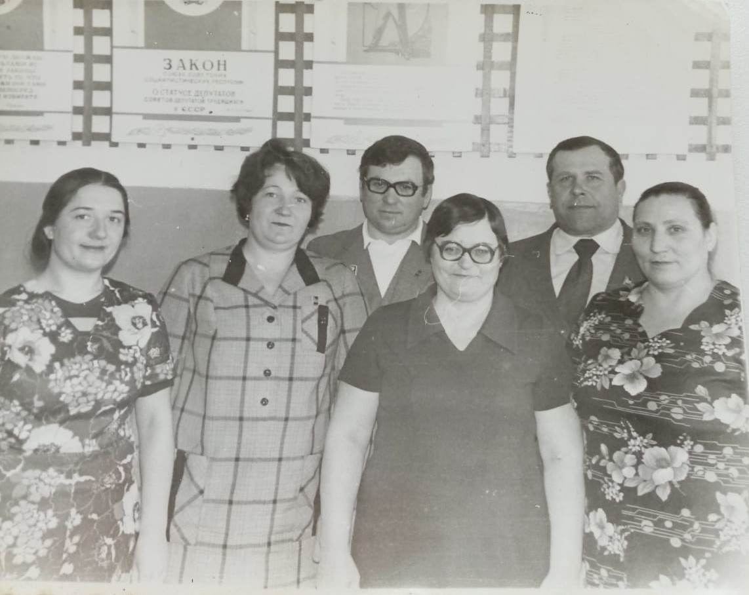 Фото 1987 года Коллектив сельсовета (слева направо)

Мироненко Татьяна Федоровна – бухгалтер; Панарина Татьяна Алексеевна – секретарь сельсовета; Сарапулова Дина Семеновна – главный бухгалтер; Федяй Валентина Васильевна – кассир; Калиниченко Иван Васильевич – заместитель председателя совета; Федяй Виктор Александрович - председатель Сельсовета

С 28.12.1991 по февраль 1993года председателем Сельсовета **был Калиниченко Иван Васильевич**

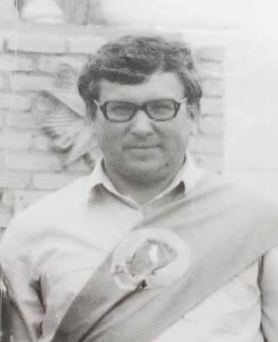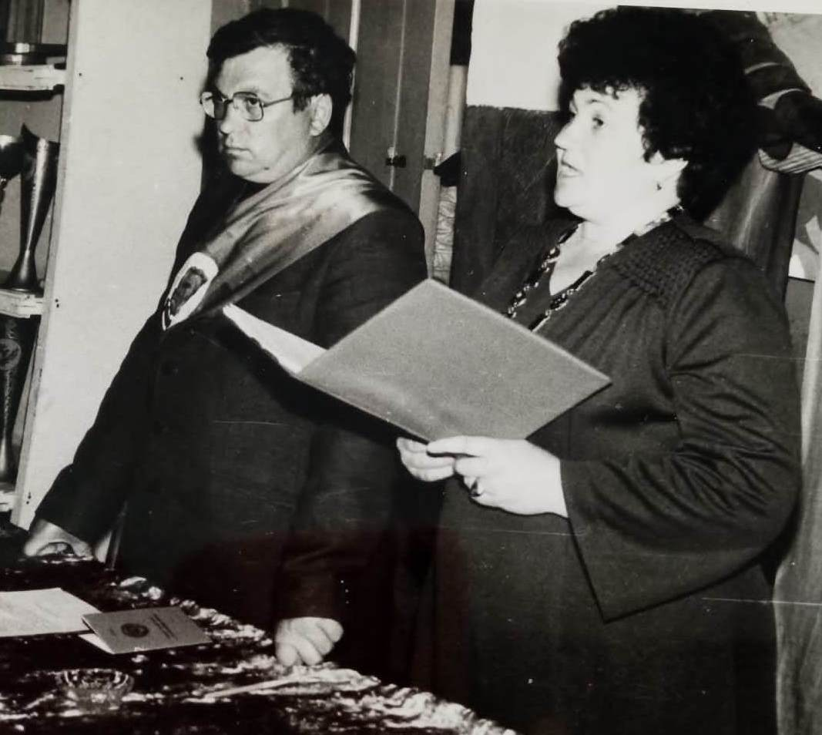

Фото Калиниченко И.В. Фото Регистрация брака Калиниченко И.В., Панарина Т.А

С апреля 1990 по октябрь 1991 председателем Сельсовета был **Смёрдов Михаил Варфоломеевич**

D:\С ДИСКА С\АРХИВ\СЕЛЬСОВЕТ\Смердов Мих.Вар - копия.tif

Фото Смердов М.В

С марта 1993 по 24.12.1996 год председателем Сельсовета был **Кеслер Николай Иванович**

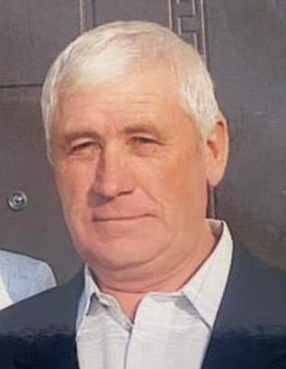

Фото Кеслер Н.И.

С 25.12.1996 года и по настоящее время Глава Верх-Урюмского сельсовета **Морозов Игорь Александрович**

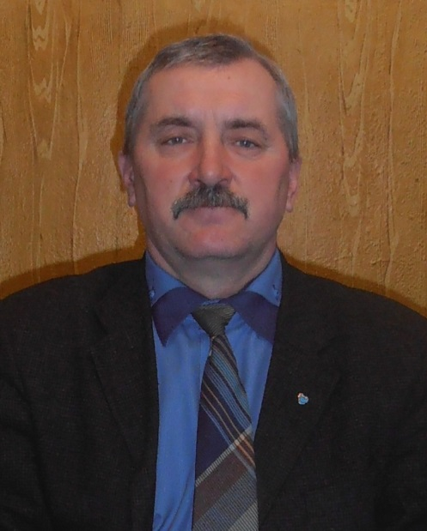

Родился в 1963году в деревне Широкая Курья Здвинского района Новосибирской области, в 1978 году окончил 8 классов Чулымской средней школы, в этом же году поступил в г.Новосибирске в Авиационный техникум, окончил техникум в 1982 году по специальности -самолетостроение.

С 1982-1985 год служил в Военно-морском флоте.

В сентябре 1985 года поступил в Новосибирский сельскохозяйственный институт, и в 1990 году с отличием его закончил, присвоено звание ученый агроном.

Фото Морозов И.А.

В 1990 году принят на работу, на должность агронома- семеновода в совхоз "Петраковский" Здвинского района.

С мая 1991 года переведен главным агрономом в колхоз "Заветы Ленина" Здвинского района, где и проработал до декабря 1996 года.

25 декабря 1996 года был избран Главой муниципального образования Верх-Урюмского сельсовета, где и работает по настоящее время.

В 2005 году окончил Сибирскую академию государственной службы по специальности юриспруденция.

**За годы работы была проделана большая работа:**

* 1996 г.- 2022г. – обслуживание уличного освещения;
* 2000г. – 2022г. – ремонт ограждения кладбища, замена входных ворот;
* 2007г, 2009г. -2010г. смена кровли в многоквартирных жилых домах;
* 2012г.- строительство глубоководной скважины;
* 2014г.- реконструкция водопровода по улицам: Максима Горького, Коммунальная, Чапаева, Заводская;
* 2014г. – модернизация спортивно-досугового комплекса возле школы;
* 2015г. – приобретение резервного источника питания в котельную;
* 2016г. – ремонт внутри поселенческих дорог - щебенение в с. Верх-Урюм;
* 2009г -2021г – организация работы ЖКХ (приобретение котлов в котельную, ремонт теплотрассы, бурение глубоководной скважины в с.Верх-Урюм, ремонт отстойников, замена трубы в котельной, капитальный ремонт канализации и водоснабжения в 16-ти квартирном доме, приобретена необходимая техника по обслуживанию населения- трактора, ассенизаторская машина);
* 2017г. – реконструкция памятника Борцам за власть Советов
* 2017г.- Верх-Урюмский СДК – замена окон, ремонт фойе, дверей, крыльцо, обустройство теплого туалета
* 2018г. - Верх-Урюмского СДК: капитальный ремонт крыши; системы отопления, отделка помещения, замена электроснабжения;
* 2019 г.- косметический ремонт здания Верх-Урюмского СДК и замена кресел в зрительном зале;
* 2021г. – образование ТОСов – ремонт подъездов в многоквартирных домах, замена окон;
* 2022г. – капитальный ремонт Памятника воинам ВОВ;
* 2022г. – благоустройство прилегающей территории к Памятнику- озеленение;
* 2022г.- подъезд к школе - щебенение дороги;
* 2022г.- ремонт водопровода по улицам:.Береговая, Южная

**Ежегодно под руководством Главы администрация принимает активное участие в социально значимых проектах и выигрывает их.**

**Результаты многолетней добросовестной работы отмечены:**

* 2006г. – благодарность Главы Здвинского района за большую организационную работу по подготовке и проведению районного смотра художественной самодеятельности «Поклон тебе, земля родная»
* 2006г. – удостоверение к нагрудному знаку «За активное участие во Всероссийской сельскохозяйственной переписи 2006года»
* 2010г. –почетный диплом Федеральная служба государственной статистики «За активное участи в проведении Всероссийской переписи населения 2010 года и проявленные при этом инициативу и усердие».
* 2010г. – Благодарность Губернатора Новосибирской области за добросовестный труд и активное участие в организации отдыха, оздоровления и занятости детей в Новосибирской области в 2010 году;
* 2012г. – Благодарственное письмо Избирательной комиссии Новосибирской области за сотрудничество и взаимодействие с территориальной избирательной комиссией Здвинского района в период подготовки и проведения выборов депутатов Государственной Думы Федерального Собрания Российской Федерации шестого созыва и Президента Российской Федерации;
* 2012г. –занесен на доску Почета Здвинского района Новосибирской области за большой вклад в социально-экономическое развитие района;
* 2013г. – Почетная грамота Губернатора Новосибирской области за заслуги в развитии местного самоуправления Новосибирской области, многолетний добросовественый труд;
* 2015г. – Благодарность Главы Здвинского района за активное участие в подготовке и проведении районного смотра самодеятельного творчества «Казачий круг»;
* 2016г.- Почетная грамота Губернатора Новосибирской области за заслуги в развитии местного самоуправления, многолетний добросовестный труд;
* 2016г. – Благодарность Главы Здвинского района «За организацию и проведение районного смотра художественной самодеятельности «Сибирь – земля моя без края,,,», посвященного 80-летию Новосибирской области;
* 2017г. – Грамота Совета депутатов Здвинского сельсовета Местная общественная организация ветеранов пограничных войск «Погранец» за большой вклад в патриотическое воспитание молодежи и активное участие в реализации проекта «От Здвинска до Чулыма – тропою Славы»
* 2021г.- благодарственное письмо Депутата Государственной Думы В. Игнатова – за многолетний добросовестный труд в органах исполнительной власти, успешное и плодотворное решение вопросов местного значения;
* 2021г. – Благодарность от Ассоциации и Совета муниципальных образований Новосибирской области, за добросовестный труд, профессионализм, большой личный вклад в развитие органов местного самоуправления Здвинского района Новосибирской области председатель В.И.Губер.
* 2021г. – Почетная грамота Губернатора новосибирской области Травникова А.А., за заслуги в развитии местного самоуправления, многолетний добросовестный труд.
* 2022г.- благодарственное письмо Главы Здвинского района за профессионализм, компетентность и преданность работе, с Днем местного самоуправления.

**В бухгалтерии сельсовета работали:**

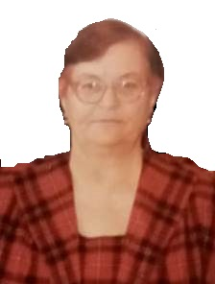**Сарапулова Дина Семеновна** родилась в 1939 году в с.Верх-Урюм, образование неполное среднее. Свою трудовую деятельность начала с 1959 года работала санитаркой. В 1960году пошла работать учетчиком в колхоз «Заветы Ленина» прошла курсы бухгалтеров, где проработала до 1975 года. С 1975 г по декабрь 1998 год работала в сельском совете главным бухгалтером. Это отзывчивый добросовестный работник, награждалась благодарственными письмами за работу.

Фото Сарапулова Д.С.

D:\С ДИСКА С\АРХИВ\СЕЛЬСОВЕТ\Мироненко.tif

**Мироненко Татьяна Федоровна** родилась в с.Лянино в 1957 году.

В Верх-Урюм переехали в 1960 году, где окончила 10 классов Верхурюмской школы в 1975 году. Окончила Болотнинское сельское профессиональное училище в 1976 году – квалификация бухгалтер совхоза.

Трудовая деятельность:1977г. -1984г. – колхоз «Заветы Ленина» -учетчик; 1984г.-2022г.- Верх-Урюмский сельсовет бухгалтер-специалист

Фото Мироненко Т.Ф.

***D:\С ДИСКА С\АРХИВ\СЕЛЬСОВЕТ\Гончарова Люба.tif***

**Гончарова Любовь Михайловна** родилась в 1962 году в с.Верх-Урюм. В 1981г. окончила Верх-Урюмскую среднюю школу. С 1983-1985гг. обучалась в Колыванском сельскохозяйственном техникуме по специальности «Бухгалтерский учет в сельскохозяйственном производстве». Трудовая биография: 1980 г. -1981г. разнорабочая колхоз «Заветы Ленина»; 1981г.-1983г.- Здвинский узел связи оператор ОС; 1983г.- 1984г.- колхохз «Заветы Ленина»- кассир;

Фото Гончарова Л.М.

1984г. – 1992г. – колхоз «Заветы Ленина» бухгалтер; 19г. – 2007г.- колхоз «Заветы Ленина» - заместитель главного бухгалтера; 2008г.- по 2020гг.-специалист Верх-Урюмского сельсовета главный бухгалтер.

Многолетний добросовестный труд был отмечен благодарностями и грамотами.

**Секретарь Верх-Урюмского сельсовета:**

**D:\С ДИСКА С\АРХИВ\СЕЛЬСОВЕТ\фото Панарина.tifПанарина Татьяна Алексеевна,** родилась 5 июня 1952 года в с. Барлакуль Здвинского района.. В 1970 году окончила Верх-Каргатскую среднюю школу. С 1970 по 1971 год работала заведующей Старогорносталевской сельской библиотекой. С 1971 по 1973 год – учеба в Новосибирском кооперативном техникуме. С 1973 по 1984год – товаровед Верх-Урюмского торгового предприятия. С 06.07.1984 года избрана секретарем исполкома Верх-Урюмского сельсовета, и проработала в Верх-Урюмском сельсовете до 8.05.2010 года.

Фото Панарина Т.А.

*Круг обязанностей секретаря был очень широким:*

* Проведение сессий исполкома 1 раз в месяц и заседаний исполкома 1 раз в 10 дней;
* Регистрация и расторжение брака, рождения и смертей граждан, раздел имущества;
* Прописка и выписка населения;
* Нотариальные действия: доверенности и завещания;
* Прием граждан по разным вопросам;
* Ведение военного учета;
* Руководство общественными организациями (женсовет, товарищеский суд, административная комиссия, финансово-экономическая и др.);
* Выдача заработной платы;
* Организация и проведение выборов. Многолетний добросовестный труд был отмечен благодарностями и грамотами.

**В НАСОЯЩЕЕ ВРЕМЯ РАБОТАЮТ:**

**Морозова Татьяна Александровна** 11.11.1968г.р., приехала в с.Верх-Урюм в 1991 году.

В 1984 году окончила 9 классов Петраковской средней школы в 1984 году, поступила в 1984 году в г. Новосибирске СПТУ-51 связи.

Начала свою трудовую деятельность: с 1987 года Здвинский узел связи – телефонистка. В 1988 году перевелась в г. Новосибирск коммутаторный цех – телефонистка по 1991. С 1997 -1999год в Верхурюмская школа – библиотекарь. С

01.01.2002 года принята в администрацию Верх-Урюмского сельсовета специалистом – по настоящее время.

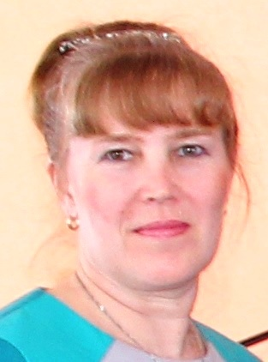За успешную трудовую деятельность награждена:

- 2009г. благодарность Главы Здвинского района за ведение делопроизводства, активную и плодотворную работу по сохранности архивных документов, качественное их оформление, своевременное упорядочение и передачу на хранение в муниципальный архив;

-2011г. Почетная Грамота ГубернатораНовосибирской области за личный вклад и развитие системы социальной защиты населения Новосибирской области и многолетний добросовестный труд;

Фото Морозова Т.А

* - 2016г. – благодарственное письмо Главы Здвинского района;
* - 2017г. – Грамота Военного комиссара г.Барабинск, Барабинского и Здвинского районов – за высокие результаты в вопросах организации осуществления воинского учета в 2017 году, достигнутые успехи в работе, добросовестное исполнение должностных обязанностей, инициативу и старание;
* - 2018год – Почетная грамота Главы Здвинского района, за многолетний добросовестный труд по профилактике безнадзорности и правонарушений несовершеннолетних и в связи с юбилеем комиссии по делам несовершеннолетних и защите их прав в Российской Федерации;
* - 2018год- Почетная грамота Главы Здвинского района, за многолетний добросовестный труд, активную работу по сохранности архивных документов и в связи со 100-летием архивной службы России;
* - 2022год - занесена на доску Почета Здвинского района Новосибирской области за большой вклад в социально-экономическое развитие Здвинского района;

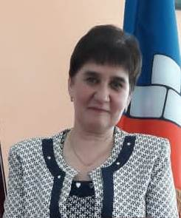**Конева Любовь Владимировна** 11.12.1971г.р., приехала в с.Верх-Урюм в 1992 году. Окончила Карасукское педагогическое училище в 1991 году – дошкольное воспитание.

Свою трудовую деятельность начала в 1991 году в Кутузовском совхозе – воспитатель детского сада.1992-2000 работала в с. Верх-Урюм в детском саду « Одуванчик» помощником воспитателя. с 2003-2006г п. Александровский воспитатель. С 2006 – 2009 с. Верх-Урюм – оператор почтовой связи.

С 01.04.2010 года принята специалистом Верх-Урюмского сельсовета, с 2020 года заместитель Главы Верх-Урюмского сельсовета - по настоящее время.

За успешную трудовую деятельность награждена:

- 2019год Почетная грамота Департамента информатизации и развития телекоммуникационных технологий Новосибирской области , за эффективную деятельность, направленную на популяризацию предоставления государственных и муниципальных услуг в электронной форме;

- 2021год – благодарность Губернатора Новосибирской области , за вклад в развитие местного самоуправления, многолетний добросовестный труд.

**D:\С ДИСКА С\АРХИВ\СЕЛЬСОВЕТ\кузьмина Света.tif Кузьмина Светлана Владимировна** 25.10.1974г.р. Окончила Омский финансовый техникум в 1994 году.

Свою трудовую деятельность начала с 1992 года в колхозе «Вперед к коммунизму» разнорабочей. Приехала в с.Верх-Урюм в 1995 году. С 1997 года по 2018 год работала бухгалтером в колхозе АО «Урюмское». 2019-08.2020 – специалист главный бухгалтер администрации Чулымского сельсовета. С августа 2020 года по настоящее время работает специалистом 1 разряда главным бухгалтером администрации Верх-Урюмского

сельсовета – по настоящее время.

Фото Кузьмина С.В.

**D:\С ДИСКА С\АРХИВ\СЕЛЬСОВЕТ\Кулакова Вика.tifКулакова Виктория Сергеевна** 09.04.1983г.

Окончила в г. Новокузнецке Кемеровской области профессиональный лицей № 57, по специальности «экономика, бухгалтерский учет, контроль». Принята на работу в администрацию Верх-Урюмского сельсовета с 09.01.2023 года на должность специалист 2 разряда.

Фото Кулакова В.С.